EMEI JARDIM SANTA EMÍLIA
PROFESSORAS: RENATA E PATRICIA.-JDI A/B

PLANEJAMENTO:13 E 14 /10/2021

OI CRIANÇADA.... NÓS AQUI NOVAMENTE... TUDO BELEZA?
OUTUBRO....MÊS DE ALEGRIAS E COMEMORAÇÕES...DIA DAS CRIANÇAS E DOS PROFESSORES!!!!

13/10- VÍDEO: FAÇA VOCÊ MESMO – MASSINHA DE MODELAR CASEIRA (RECEITA)
https://youtu.be/pgc5yMjq6Hg

ATIVIDADE: CONFECCIONAR, COM AJUDA DE UM ADULTO ,MASSINHA PARA MODELAR E BRINCAR BASTANTE!!!
14/10-VÍDEO: APRENDA A FAZER UM BALANGANDÃ
https://youtu.be/WDTB8bvnWLo
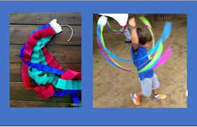

ATIVIDADE: CONFECCIONAR O BRINQUEDO E SE DIVERTIR !!!

